МИНИСТЕРСТВО НАУКИ И ВЫСШЕГО ОБРАЗОВАНИЯ РОССИЙСКОЙ ФЕДЕРАЦИИ

Федеральное государственное бюджетное образовательное учреждение высшего образования

«Казанский национальный исследовательский технический университет

им. А.Н. Туполева – КАИ»

Институт компьютерных технологий и защиты информации

Отделение СПО ИКТЗИ (Колледж информационных технологий)

ЛАБОРАТОРНАЯ РАБОТА №1

по дисциплине

Основы алгоритмизации и программирования

Тема: «Знакомство с интегрированной средой разработки. Создание простейшего консольного приложения. »

Работу выполнил

Студент гр.4235

Желваков А. С.

Принял

Преподаватель Шмидт И.Р.

Казань 2023

***ВАРИАНТ 8***

**Цель работы:**

Приобрести умения и практические навыки для работы с интегрированной средой разработки Visual Studio IDE и управления потоками ввода/вывода при составлении консольных программ.

**Задание на лабораторную работу:**

Вычисление частного квадратов двух вещественных чисел.

**Результат выполнения работы**:

Задание 1:

Написать простейшую консольную программу, которая выводит приветственное сообщение, введенное с клавиатуры пользователем.

Выполнение задания 1.1. - Программа на C#:

1. Используем конструкцию using System для того, чтобы обозначить пространство имён System и работать с основными классами и методами для работы с консолью.
2. Указываем пространство имен LR1, чтобы группировать собственные классы в логические блоки.
3. Объявляем главный публичный класс Programm.
4. Указываем метод Main, который является входной точкой в программу.
5. Пишем тело метода Main:

- Console.WriteLine("Введите ваше имя: "); - выводит текст в консоль, предлагая пользователю ввести свое имя.

- string user_name = Console.ReadLine(); - считывает строку, введенную пользователем, и сохраняет ее в переменную user_name типа string.

- Console.WriteLine("Привет " + user_name); - выводит сообщение "Привет" вместе с именем пользователя, которое было введено ранее.

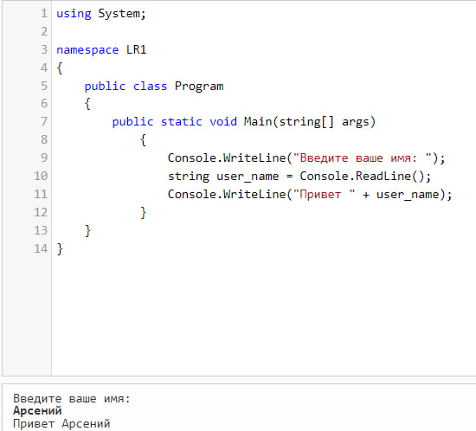

Рисунок 1.1 - Результат работы программы на C#

Выполнение задания 1.2. - Программа на C++:

1. Подключаем библиотеку iostream для работы с вводом\выводом данных в коносль.
2. Указываем пространство имен std.
3. Объявляем функцию main, которая является входной точкой программы.

- string user_name; - Объявляем переменную user_name типа string. Она будет хранить введенное имя.

- cout << "Введите ваше имя:" << endl; - Запрашиваем от юзера ввести свое имя.

- cin >> user_name; - Сохраняем введенную строку в поток.

-cout << "Привет, " << user_name << endl; - Выводим сообщение “Привет ” + введенное имя.

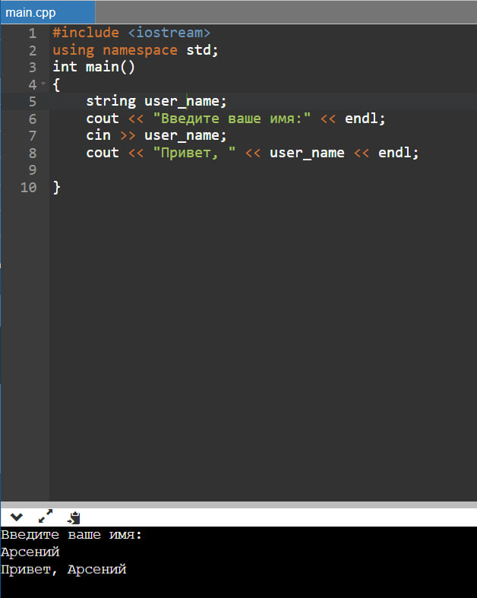

Рисунок 1.2 - Результат работы программы на C++

Задание 2:

Вычисление частного квадратов двух вещественных чисел.

Выполнение задания 2.1. - Программа на C#:

1. Подключаем пространство имен System, которое позволит нам использоваться Console и Math.
2. Определяем пространство имён New.
3. Создаём класс Programm.
4. Определяем метод Main.

* Console.WriteLine("Введите число A"); - Запрашиваем ввод числа A с клавиатуры.
* var a = double.Parse(Console.ReadLine()); - Записываем введённое значение в переменную a.
* Console.WriteLine("Введите число Б"); - Запрашиваем ввод числа Б с клавиатуры.
* var b = double.Parse(Console.ReadLine()); - Записываем введённое значение в переменную b.
* var Div = Division(a, b); - Делим два числа, используя метод Division, который мы определим ниже. Результат записываем в переменную Div.
* double Result = Math.Pow(Div, 2); - Возводим результат деления во вторую степень. Результат записываем в переменную Result.
* Console.WriteLine("Частное квадратов {0} и {1} равно {2}", a, b, Result); - Выводим результат вычислений в консоль в удобном для юзера виде.
* Определяем приватный метод Division, который будет делить два вещественных числа.

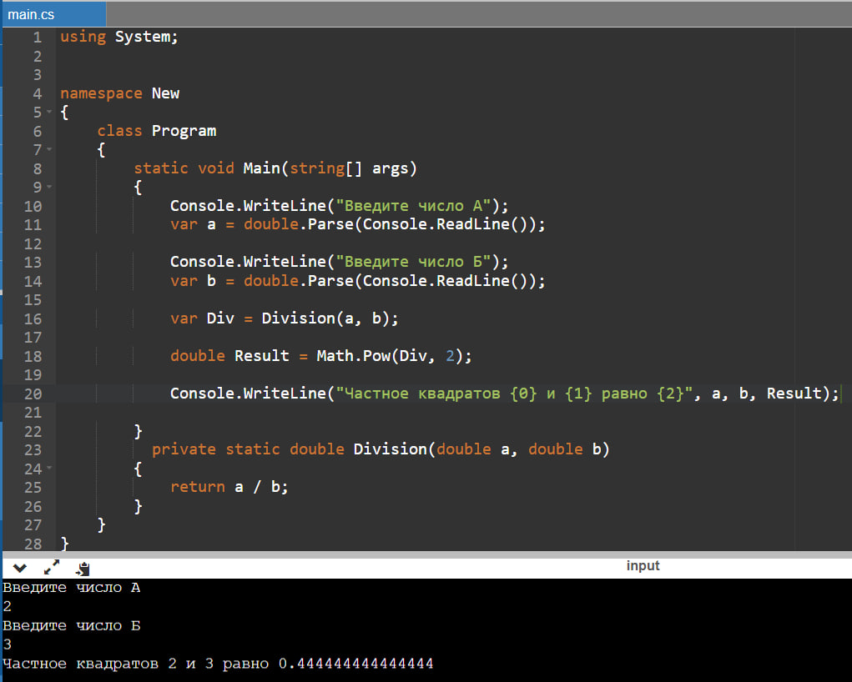

Рисунок 2.1 - Результат работы программы на С#

Выполнение задания 2.2. - Программа на C++:

1. Подключаем библиотеку iostream для работы с вводом\выводом данных в коносль.
2. Указываем пространство имен std.
3. Объявляем функцию main, которая является входной точкой программы.

* double a, b, result; - Объявляем вещественные переменные.
* cout << "Введите число А" << endl; - Запрашиваем юзера ввести число A.
* cin >> a; - Сохраняем введённое значение в поток.
* cout << "Введите число Б" << endl; - Запрашиваем юзера ввести число Б.
* cin >> b; - СОхраняем введённое значение в поток.
* result = (a*a) / (b*b); - Производим математические вычилсения и записываем результат в переменную result.
* cout << "Частное квадратов " << a << " и " << b << " равно " << result << endl; - Выводим результат наших действий в консоль в удобном для юзера виде.

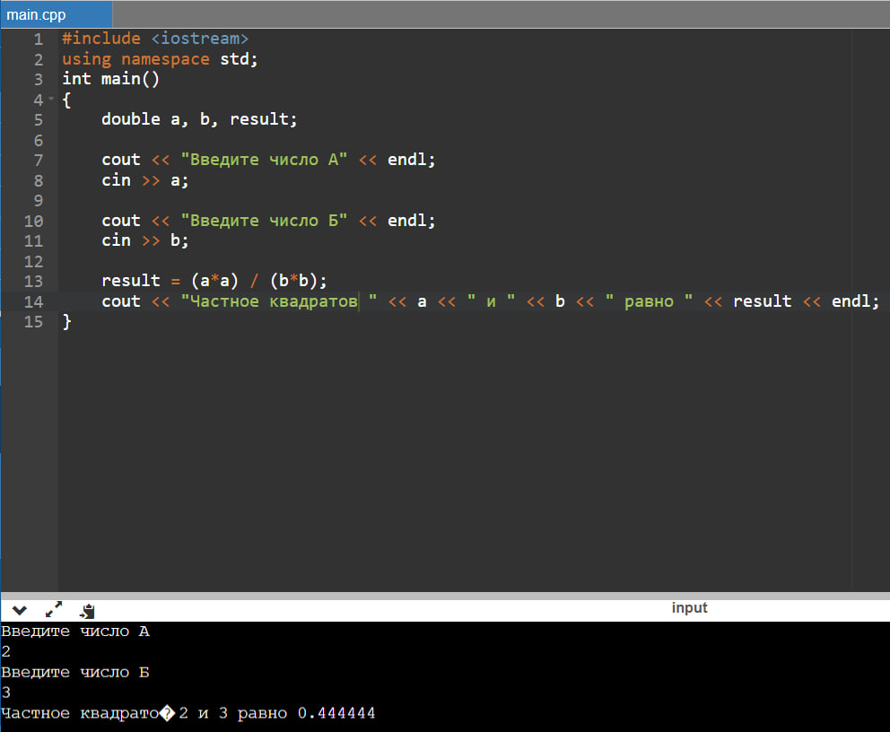

Рисунок 2.2 - Результат работы программы на C++

**Ответы на контрольные вопросы.**

1. Какие основные элементы входят в состав среды разработки Visual Studio?

* Интегрированная среда разработки (IDE)
* Редактор кода
* Отладчик
* Компиляторы
* Системы управления версиями
* Дизайнеры интерфейсов
* Инструменты тестирования
* Поддержка для разработки веб-приложений
* Поддержка облачных решений
* Поддержка мобильной разработки
* Интеграция с сторонними библиотеками и плагинами
* Документация и ресурсы
* Средства профилирования и оптимизации

1. В чем преимущество использования фреймворка .NET?

* Кросс-платформенность
* Множество языков программирования
* Большая стандартная библиотека
* Инструменты разработки
* Поддержка для облачных вычислений
* Безопасность
* Управление памятью
* Сообщество и поддержка
* Разнообразие платформ и устройств
* Интеграция с другими технологиями

1. Перечислите основные части программы, написанной на языке программирования С++?

* Заголовочные файлы (Header Files)
* Глобальные переменные и константы
* Функция **main**
* Пользовательские функции
* Операторы управления
* Библиотеки стандартных функций
* Комментарии

1. Перечислите основные части программы, написанной на языке программирования С#?

* Директива **using**
* Классы
* Метод **Main**
* Объявление переменных
* Операторы
* Методы

1. Какие операторы используются для реализации консольного ввода/вывода данных?

В C++:

* **std::cout - вывод**
* **std::cin - ввод**

В C#:

* **Console.WriteLine() - вывод**
* **Console.ReadLine() - ввод**

1. Что такое переменная?

* Переменная - это именованное место в памяти компьютера, которое используется для хранения и управления данными.

Листинг

Задание 1.1:

using System;

namespace LR1

{

public class Program

{

public static void Main(string[] args)

{

Console.WriteLine("Введите ваше имя: ");

string user_name = Console.ReadLine();

Console.WriteLine("Привет " + user_name);

}

}

}

Задание 1.2:

#include <iostream>

using namespace std;

int main()

{

string user_name;

cout << "Введите ваше имя:" << endl;

cin >> user_name;

cout << "Привет, " << user_name << endl;

}

Задание 2.1:

using System;

namespace New

{

class Program

{

static void Main(string[] args)

{

Console.WriteLine("Введите число A");

var a = double.Parse(Console.ReadLine());

var a1 = Math.Pow(a, 2);

Console.WriteLine("Введите число Б");

var b = double.Parse(Console.ReadLine());

var b1 = Math.Pow(b, 2);

var Result= Division(a1, b1);

Console.WriteLine("Частное квадратов {0} и {1} равно {2}", a, b, Result);

}

private static double Division(double a, double b)

{

return a / b;

}

}

}

Задание 2.2:

#include <iostream>

using namespace std;

int main()

{

double a, b, result;

cout << "Введите число А" << endl;

cin >> a;

cout << "Введите число Б" << endl;

cin >> b;

result = (a*a) / (b*b);

cout << "Частное квадратов " << a << " и " << b << " равно " << result << endl;

}

ПРИЛОЖЕНИЕ 2. ТРЕБОВАНИЯ К ОФОРМЛЕНИЮ ОТЧЕТА

|  |  |
| --- | --- |
| **Объект** | **Характеристики** |
| Лист документа | 1) Ориентация – книжная.  2) Поля документа левое – 3 см; правое – 1 см; верх – 1 см; низ – 1 см;  3) Нумерация страниц – внизу, по центру, особый колонтитул для первой страницы.. |
| Абзац | 1) Междустрочный - 1,5 (полуторный)  2) Отступ первой строки – 1,25 |
| Текст документа | 1) Шрифт - Times New Roman  2) Размер – 14  3) Выравнивание – по ширине |
| Текст заголовка | 1) Шрифт - Times New Roman  2) Размер – 16  3) Начертание – полужирный  4) Размещение – по центру |
| Рисунки | 1. Размещение – по центру 2. Все рисунки нумеруются по порядку. 3. Перед рисунком в тексте на него должна быть ссылка (как в методичке) |
| Подпись рисунка | 1) Размещение – по центру  2) Шрифт - Times New Roman  3) Размер -12 Сначала пишется фраза «Рисунок 4», а через тире с заглавной буквы название рисунка (как в методичке) |